URINEERIMISPÄEVIK
Nimi ………………………………..

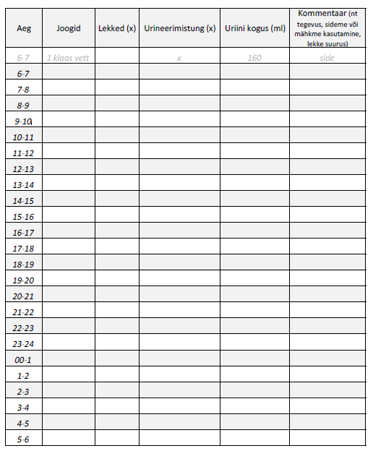
Kuupäev ………………………....

